ДЕПАРТАМЕНТ ОБРАЗОВАНИЯ
МУНИЦИПАЛЬНОЕ ОБЩЕОБРАЗОВАТЕЛЬНОЕ УЧРЕЖДЕНИЕ «ЛИЦЕЙ № 2»



ЭКСПРЕСС-КУРС

СИСТЕМА РАЗВИВАЮЩЕЙ РАБОТЫ С УЧАЩИМИСЯ
КАК ФАКТОР ИХ УСПЕШНОЙ СОЦИАЛИЗАЦИИ
(для педагогов-психологов)

Автор:
Стройнова Т.И.,
пеадгог-психолог

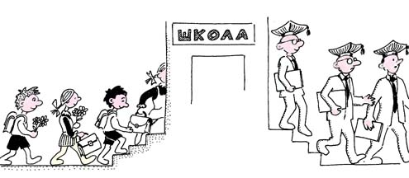

БРАТСК, 2009

Я люблю свою работу.
Каждый день для меня —
это новое открытие в отношениях
с детьми, коллегами.

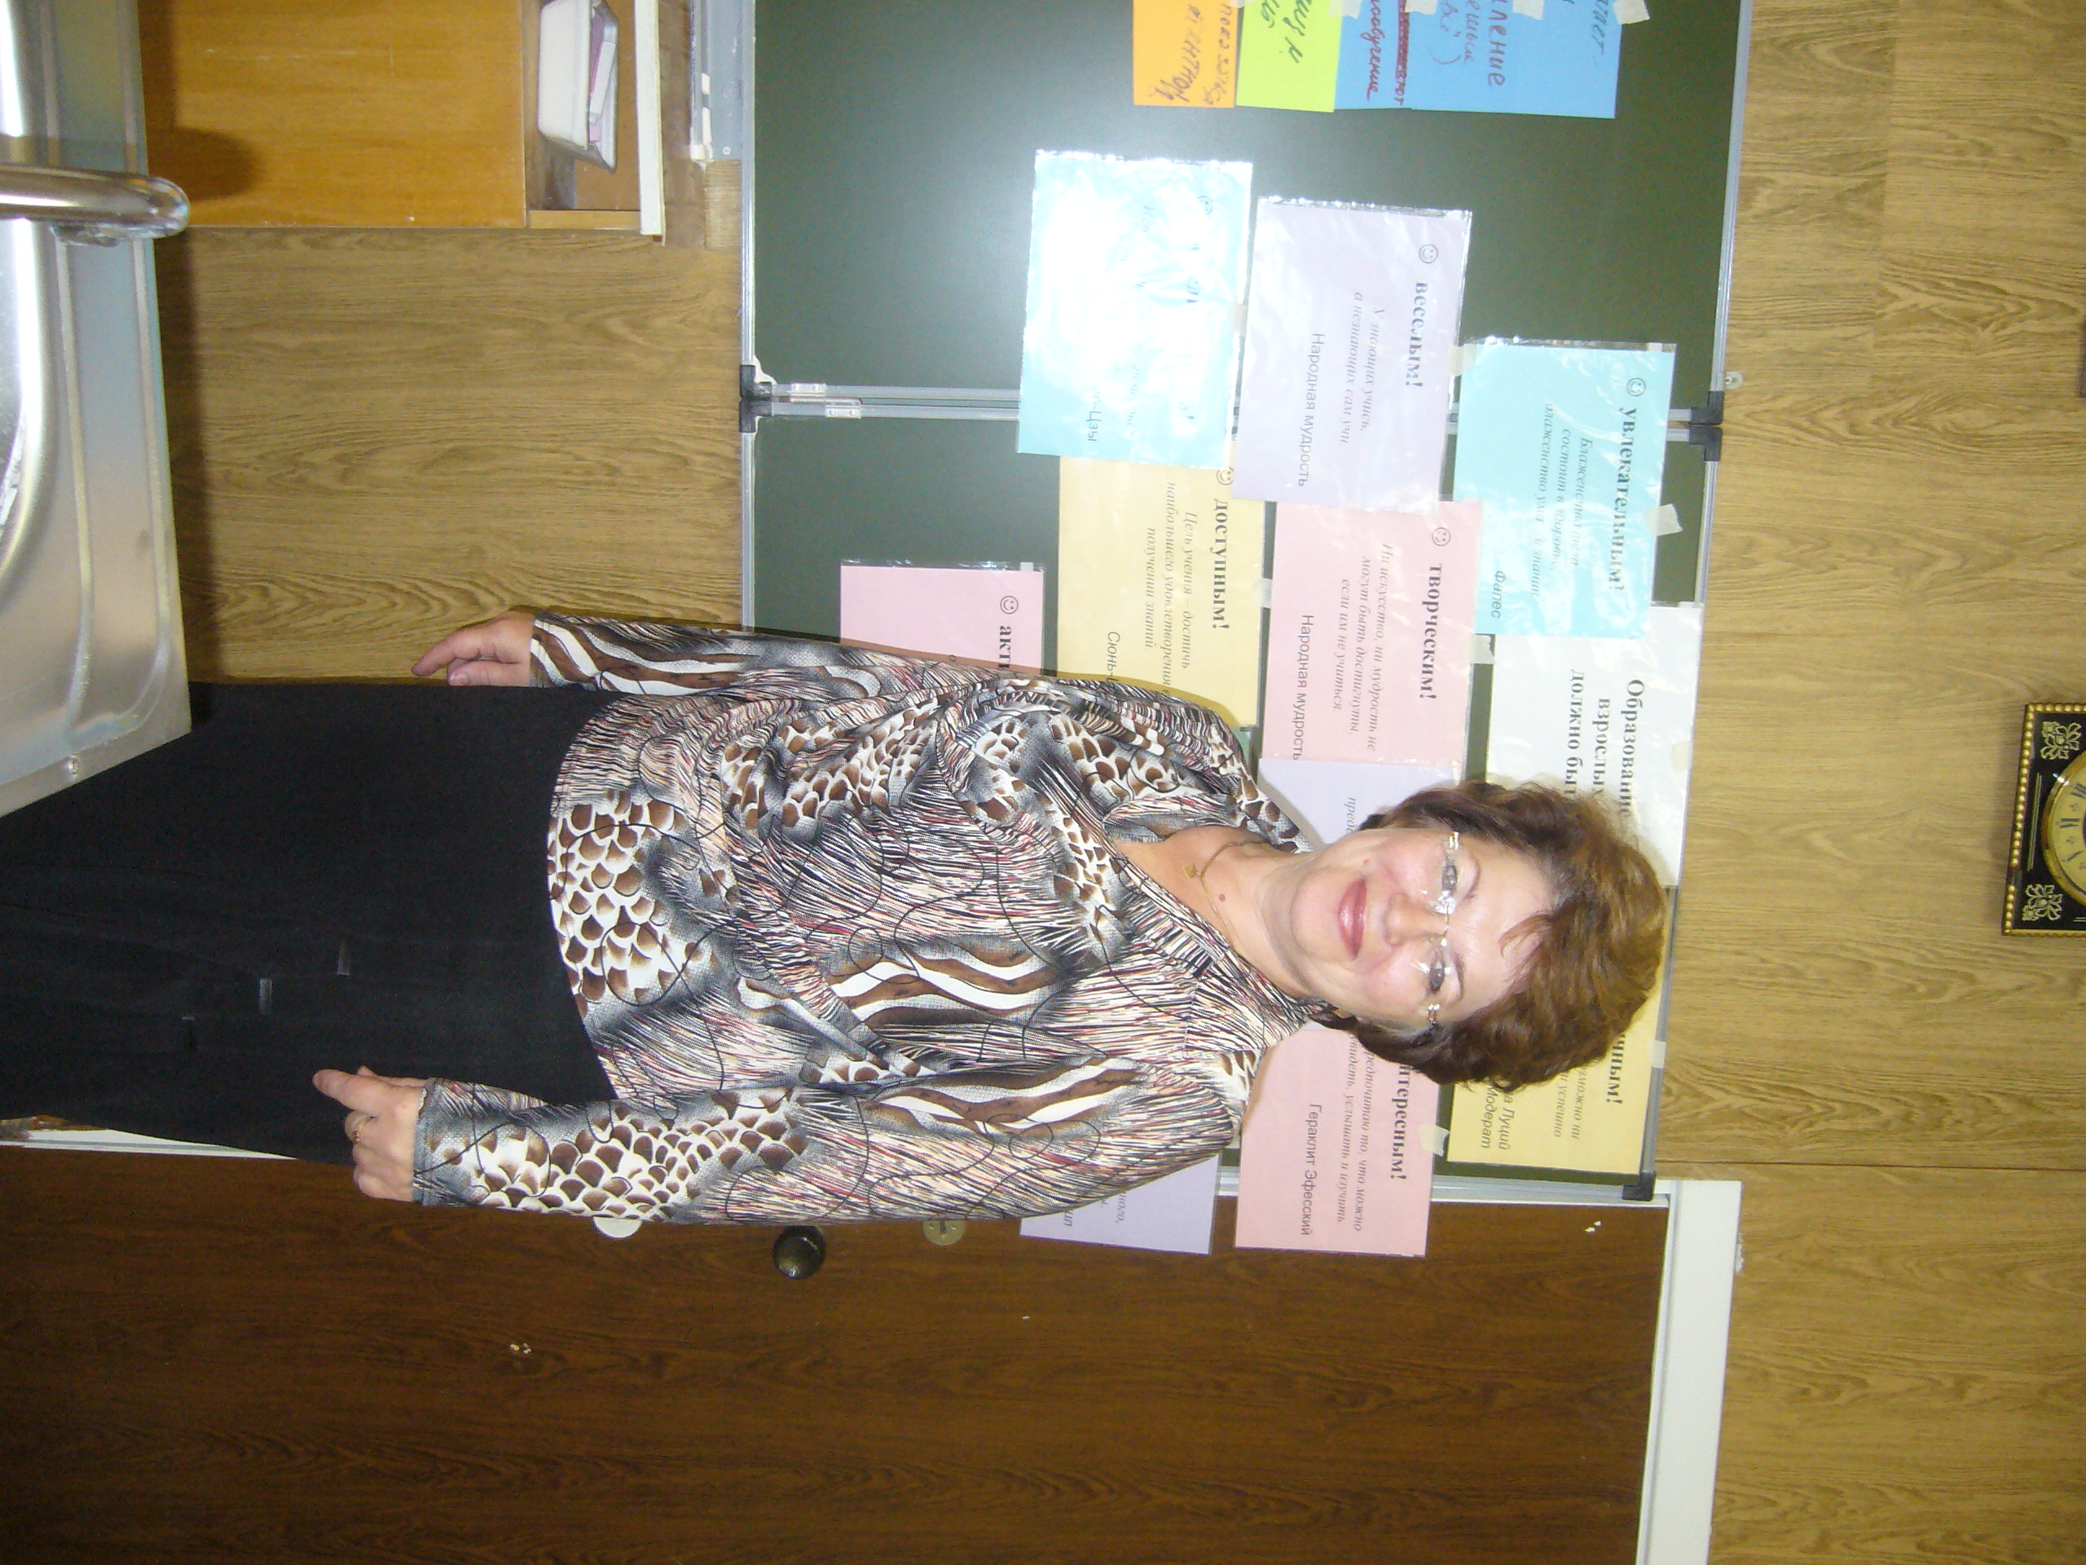 | СТРОЙНОВА  ТАТЬЯНА  ИЛЬИНИЧНА  педагог-психолог  высшая квалификационная категория

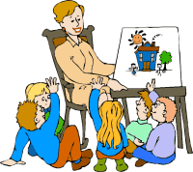

Пояснительная записка

Развивающая работа является важной составляющей деятельности психологической службы в образовательном учреждении.
Создание системы развивающей работы с учащимися разных возрастов требует от психолога глубоких знаний о психологических особенностях каждого возраста, понимания возрастных потребностей, проектирования совместной деятельности со всеми субъектами образовательного процесса, направленной на достижение успешной социализации учащихся во все возрастные периоды.

Цель экспресс-курса:
Организация образовательного пространства для школьных психологов по формированию представлений и овладению практическими навыками организации развивающей работы в образовательном учреждении.

Задачи:
- Систематизация теоретических знаний и представлений о развивающей работе (назначение, содержание, мониторинг).
- Овладение приемами проектирования программы развивающей работы с учащимися разного возраста.

Занятия организуются в форме мини-лекций, практикумов, тренингов, презентаций опыта работы, обсуждения за «круглым столом».
Курс рассчитан на 10 часов, 5 занятий по 2 часа.

Тема | Содержание
Развивающая работа: основные понятия, направления и содержание деятельности. Значение развивающей работы | Развивающая работа. Развитие. Изменение. Функционирование. Закономерности процесса развития. Теоретические подходы к периодизации развития.  Практикум.  Различные теоретические подходы к периодизации развития. Оценка сильных и слабых сторон.  «Эталонный портрет» ребенка. Принципы эффективности развивающей работы.  Практикум.  «Я» ребенка: различные стороны. Проектирование качеств, способностей, умений, формирующихся при развитии различных сторон: «Я» и моя учебная деятельность», «Я» и мои ценности», «Я» и другие люди», «Я» и мои физические возможности».  Принципы эффективной развивающей работы.
Программа адаптации учащихся младшего подросткового возраста. | Психолого-педагогическое сопровождение. Программа адаптации пятиклассников.  Практикум.  Презентация «портрета» пятиклассника.  Деятельность субъектов образовательного процесса в период адаптации. День адаптации. Родительское собрание. Диагностика учащихся.  Практикум.  Деятельность психолога в период адаптации.
Развитие эмоционально-волевой сферы и коммуникативных навыков учащихся среднего подросткового возраста. | Психологический «портрет» ученика среднего подросткового возраста. Программа «Мир моих эмоций».  Практикум.  Упражнение «Подарок обидчику».  Программа «Общение».  Практикум.  Психологическая игра «Купите дом на море».
Система профориентационной работы в школе. | Проблема профессионального самоопределения молодежи. Программа профессионального самоопределения: «Знакомство с миром профессий», «Подготовка к выбору профессии», «Через самопознание к самоопределению». Формы работы с субъектами образовательного процесса.  Практикум.  Роль профориентации в системе развивающей работы.
Социализация учащихся. Система отслеживания успешности социализации. Управление информацией. | Социализация. Стадии социализации. Значение развивающей работы для успешной социализации. Система отслеживания успешности социализации. Управление информацией.  «Круглый стол».  Представление слушателями опыта организации развивающей работы в образовательном учреждении.

В результате прохождения курса слушатели будут
иметь представление:
- о назначении и содержании развивающей работы;
- о подходах к организации развивающей работы с учащимися;
владеть умения и навыками:
- составления программы развивающей работы в образовательном учреждении;
- организации мониторинга эффективности организации развивающей работы;

По итогам курса слушатели представляют за «круглым столом» «портфолио» работ из опыта планирования и организации развивающей работы с учащимися разного возраста в образовательном учреждении.

Приложение 1. Разработки занятий (теория, практикумы, рефлексия, обратная связь).

